様式第1号（豊田市HPからダウンロード可）
豊田市働き方改革アドバイザー・講師派遣 申請書
下記のとおり申請します。 |  |  |  | 申請日 令和 年 月 日
事業所名 |  |  |  | 代表者  肩書・氏名
住 所 |  |  |  | 担当者氏名  （部署・役職）
電話番号 |  |  | メールアドレス
派遣種別 | ☐ 経営者、管理者、担当者向けアドバイザー派遣 ☐ 研修会等の講師派遣
派遣希望日時 | 第1希望 令和 年 月 日（ ） ： ～ ：
 | 第2希望 令和 年 月 日（ ） ： ～ ：
相談内容  講義テーマ  （希望する項目に  チェック） | ☐  ☐  ☐  ☐  ☐  ☐  ☐  ☐  ☐  ☐  ☐  ☐  ☐  ☐  ☐  ☐  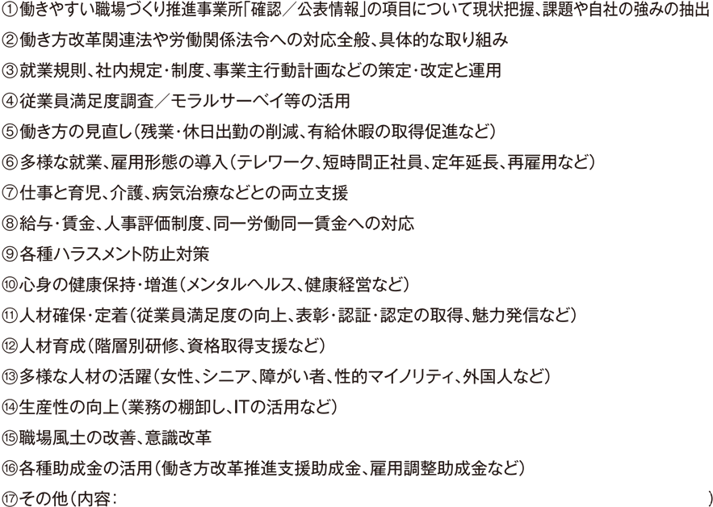  ☐ ⑰その他（内容： ）
通 信 欄  （ご要望など） | 派遣を希望するアドバイザー・講師の氏名など（希望に添えない場合があります）
